**Correccion 1**

1. Luego lo enviará hacia otra página en la cual deberá elegir el tipo de descarga, puede ser descarga directa o utilizando utorrent.

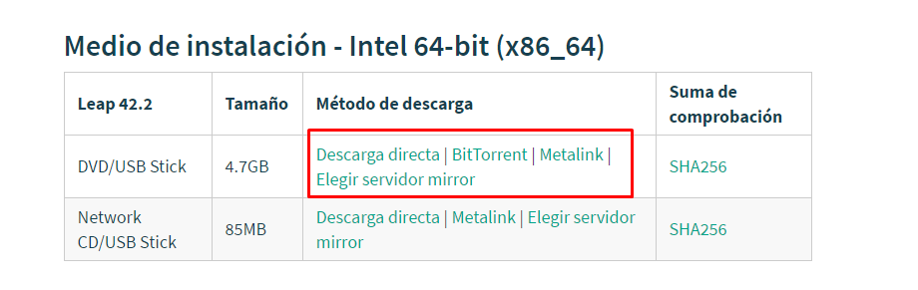

1. En el caso de elegir la descarga directa, se comenzará a descargar una imagen iso.
2. En el caso de elegir la descarga por bitTorrent, se descargará un archivo .torrent similar a la siguiente imagen. Luego deberá instalar el programa uTorrent para comenzar con la descarga del sistema operativo opensuse.



1. Cualquiera de los dos casos les descargará una imagen iso, similar a la siguiente imagen:

